敢坐么？上海将引进空中悬挂列车 列车在轨道下方(图)
文章来源: 光明网 于 2013-05-08 0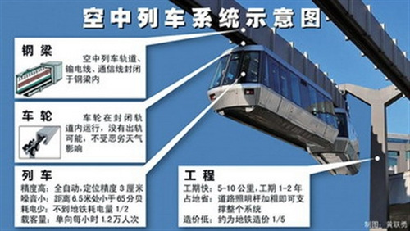
“无废气、纯电动的空中列车，从城市的高楼大厦间穿过，6.5米内噪音不超过65分贝，大致和平时说话的声音相仿。”参加首届中国(上海)国际技术进出口交易会上的上海空列轨道技术有限公司负责人向记者描述了这样一幅城市交通图景。
据该负责人透露，起源于欧美的悬挂式空中列车技术，目前整个系统的国产化率已达90%以上。预计1到2年内，上海、温州等城市可能有空中列车投入运营。
每小时载客1.2万人次
此次上交会展示的H-Bahn空列项目由国际空列集团下属上海空列轨道技术有限公司运营。项目负责人告诉记者，如果将轻轨比喻成将路面抬上天空，空列就是在空中建设一道“悬索”，列车位于轨道下方，悬挂而行。因此，列车行驶过程中，“地面景观一览无遗，像是一场空中旅行”。
与地铁及轻轨相比，空列采用2节或4节车厢编组，聚焦中等运量的交通需求。连同乘客在内，空列每节车厢限载13吨，最多运输乘客75人次。如果按4节编组计算，单程载客人数为300人。列车设计速度为每小时50公里，旅行速度每小时25-40公里。按每小时40公里的速度计算，采用90秒正常发车间隔，运输能力达每小时12000人次。
正常情况下，一节地铁车厢每公里耗电5到6千瓦时，空列每公里仅耗电量2.4千瓦时。从造价来看，包含列车、轨道、站台及信号控制系统在内，空列每公里工程总价在1.2亿元-1.5亿元，与地面有轨电车大致相当，约为地铁造价的1/5，轻轨、低速磁浮的1/2到1/3。
项目专家介绍，空列行驶时，控制行驶和方向的轮盘卡在轨道梁内，安全保障充分。在德国，悬挂式空列已有100多年历史，新式悬挂系统自1984年开始启用，在多特蒙德及杜塞尔多夫等城市运行至今，没有出现过运营事故。
上海两区进入线路规划
H-Bahn空列从2011年开始引入中国，前期重心是本土化。负责人举例说：“比如德国的车厢用钢材制造，由于中国的车辆技术已较完善，就考虑改用铝合金。如此一来，车厢变得更轻，运力就有所增强。”目前，包括车辆、信息控制系统在内，空列国产化率已突破90%。
项目负责人透露，按现有技术，空列的中国梦已能“照进现实”。国内20多个城市下辖区县已进行项目前期研究。进展最快的是温州，空列线路已初步定为从客运西站穿越城区，直抵客运东站。上海的长宁区、嘉定区、宝山区、杨浦区均已研究项目可行性，其中有两区已进入线路规划阶段。
但空列集团方面也坦言，空列进驻中国仍存在两大瓶颈，“首先是公众需要一个逐步认识的过程，消除对安全状况的疑虑。其次是要因地制宜，根据不同的交通需求针对性地使用空列。”
项目负责人介绍，空列特点是低能耗、中等运量，对上海而言，比较适合郊区新城及专用运输联络线，该负责人也强调，考虑到空列的观光功能，开设滨江线也是不错的选择。此外，往返机场航站楼、火车站、长途客运站之间或是交通枢纽与大型主题公园之间的空列，也有大量先例可循。根据不同城市发展的实际需求，空列将从运输和观光两个方面弥补中等运量交通的空白。

